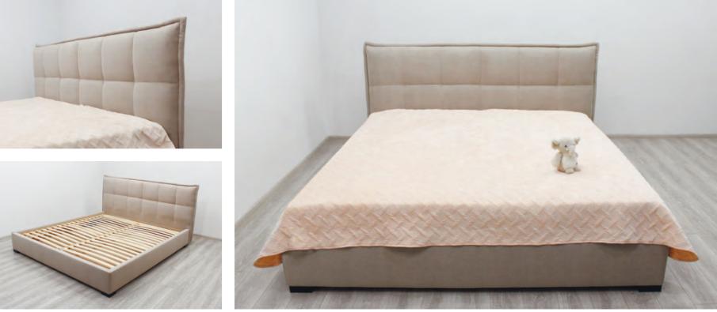

Stačiakampės formos, asimetriškos dekoratyvinės linijos – ko dar reikia tinkamai lovai? Esame 100% tikri, kad Misty lova papuoš kiekvieną miegamąjį.

Minkšta, labai graži ir jauki lova. Ir neužima daug vietos kambaryje.

Suteikiame laisvę renkantis spalvą. Galite pasirinkti bet kokią spalvą, atitinkančią jūsų charakterį ir gyvenimo būdą

Galimi matmenys čiužiniui 80/90/120/140/160/180-200

Lovos kojos yra metalinės ( M1) , bet galimas medinių arba metalinių kojelių pasirinkimas nuo 4 iki 15 cm. Kreiptis telefonu.

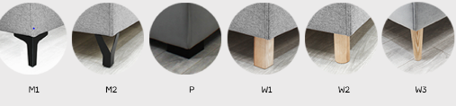

Usakymai galimi lovai be dėžės arba su patalynes dėže, automatiniu dujiniu pakėlimo mechanizmu

Lovos patalynės dėžės dugnas kietas, pagamintos iš fanieros . Medinis tvirtas grotelių rėmas su 3 cm tarmeliais tarp lamelių, tai tvirtas čiužinio pagrindas.Lova turi pagrindo aukščio reguliavimo funkciją.

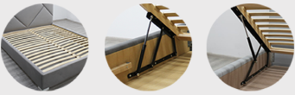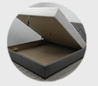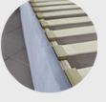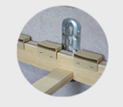

Miegamojo lova ,,Msty‘‘, Jūsų saldžiam ir ramiam miegui. Mėgaukitės saldžiu nakties miegu miegodami ant šios lovos , nes ji taps neatsiejama jūsų miegamojo detale!

Stačiakampės formos, asimetriškos dekoratyvinės linijos – ko dar reikia tinkamai lovai? Esame 100% tikri, kad Misty lova papuoš kiekvieną miegamąjį.  
Minkšta, labai graži ir jauki lova. Ir neužima daug vietos kambaryje.  
Suteikiame laisvę renkantis spalvą. Galite pasirinkti bet kokią spalvą, atitinkančią jūsų charakterį ir gyvenimo būdą  
Galimi matmenys čiužiniui 80/90/120/140/160/180-200  
Lovos kojos yra metalinės ( M1) , bet galimas medinių arba metalinių kojelių pasirinkimas nuo 4 iki 15 cm. Kreiptis telefonu.

Usakymai galimi lovai be dėžės arba su patalynes dėže, automatiniu dujiniu pakėlimo mechanizmu  
Lovos patalynės dėžės dugnas kietas, pagamintos iš fanieros . Medinis tvirtas grotelių rėmas su 3 cm tarmeliais tarp lamelių, tai tvirtas čiužinio pagrindas.Lova turi pagrindo aukščio reguliavimo funkciją.